maa- ja metsätalousministeriön asetus metson, teeren, pyyn JA riekon metsästyksen kieltämisestä metsästysvuonna 2023–2024

Pääasiallinen sisältö
Esitys perustuu heinä-elokuussa laskettujen riistakolmiolaskentojen tuloksiin, jotka osoittavat metsäkanalintukantojen jatkaneen vahvalla tasolla suuressa osassa maata. Osassa maata kannat ovat keskimääräisellä tasolla ja riekkokanta suuressa osassa maata edelleen heikolla tasolla. Maa- ja metsätalousministeriön asetuksella kiellettäisiin metsästyslain (615/1993) 38 §:n nojalla metson, teeren, pyyn ja riekon metsästys eräissä maakunnissa ja kunnissa joko kokonaan tai metsästysaikaa lyhennettäisiin osittain.
Maa- ja metsätalousministeriö pyrkii tämän asetuksen avulla rajoittamaan metsästystä siten, että metsästystä harjoitetaan metsästyslaissa säädetyn kestävän käytön periaatteen mukaisesti ja siten, että riistaeläinkannat eivät vaarannu. Esitetty asetus perustuu Suomen riistakeskuksen 9.8.2023 maa- ja metsätalousministeriölle tekemään esitykseen.
Riistakolmiolaskennat osoittavat pääsääntöisesti kaikkien neljän metsäkanalintulajin kantojen jatkaneen edellisvuosien vahvalla tasolla, erityisesti Pohjois- ja Itä-Suomessa. Näin ollen voidaan sallia pitkät metsästysajat monilla alueilla. Urosmetson ja –teeren talvimetsästys voitaisiin sallia metsästysasetuksen mukaisesti laajalla alueella. Teeren metsästys kiellettäisiin kokonaan Varsinais-Suomessa. Pyyn kanta on kuitenkin edelleen harva muun muassa maan pohjoisosissa, joten pyyn metsästysaikaa lyhennettäisiin monilla alueilla ja sen metsästys kiellettäisiin kokonaan Kymenlaaksossa. Riekon kanta on edelleen heikko laajoilla alueilla maan keskiosissa ja osin myös maan pohjoisosassa, joten sen metsästys kiellettäisiin kokonaan edelleen suuressa osassa maata edellisvuosien tapaan. Ylä-Lapissa riekon kanta on linjalaskentojen alustavien tulosten perusteella kasvanut merkittävästi edellisestä vuodesta ja on nyt huipputiheyksissä.

- Nykytila
Metsästyslain 20 §:n 1 momentin mukaan metsästystä on harjoitettava kestävän käytön periaatteiden mukaisesti ja siten, että riistaeläinkannat eivät vaarannu, luontoa ei tarpeettomasti vahingoiteta, riistakantaa ei vaaranneta eikä eläimille tuoteta tarpeetonta kärsimystä. Metsästyslain järjestelmässä riistaeläinlajien metsästämistä rajoitetaan ensisijaisesti metsästyslain 37 §:n nojalla valtioneuvoston asetuksella säädetyllä vuosittaisella yleisellä rauhoitusajalla. Yleisistä rauhoitusajoista säädetään metsästysasetuksen (666/1993) 24 §:ssä.
Metsästysasetuksen 24 § yleisiä rauhoitusaikoja muutettiin vuonna 2018 valtioneuvoston asetuksella (392/2018) siten, että metson, teeren ja pyyn metsästysaika jatkuu syyskuun 10 päivästä joulukuun 10 päivään saakka. Lisäksi sallittiin myös urosteeren ja urosmetson talvimetsästys 10.–31.1. osassa maata. Tarkoituksena on, että normaaleina lintuvuosina metsästysaika voisi jatkua suurin piirtein aiemman käytännön mukaisesti ja hyvinä lintuvuosina syksyinen metsästysaika voisi jatkua joulukuun loppuun saakka. Urosteeren ja urosmetson talvimetsästys 10.–31.1. sallittaisiin vain erityisen hyvinä runsaiden kantojen vuosina, kun saatavilla on riittävät laskentatiedot kannan runsauden varmistamiseen.
Metsästysasetuksen 24 §:n 1 momentin 21 kohdassa on säädetty rauhoitetuksi naarasteeri joulukuun 11 päivästä syyskuun 9 päivään ja urosteeri Etelä-Pohjanmaan, Kainuun, Keski-Pohjanmaan, Keski-Suomen, Pohjanmaan, Pohjois-Karjalan, Pohjois-Pohjan-maan, Pohjois-Savon ja Lapin maakunnissa joulukuun 11 päivästä tammikuun 9 päivään ja helmikuun 1 päivästä syyskuun 9 päivään sekä muualla maassa joulukuun 11 päivästä syyskuun 9 päivään.
Metsästysasetuksen 24 §:n 1 momentin 22 kohdassa on säädetty rauhoitetuksi pyy joulukuun 11 päivästä syyskuun 9 päivään, naarasmetso Uudenmaan ja Varsinais-Suomen maakunnissa lokakuun 1 päivästä syyskuun 9 päivään ja muualla maassa joulukuun 11 päivästä syyskuun 9 päivään ja urosmetso Etelä-Pohjanmaan, Kainuun, Keski-Pohjanmaan, Keski-Suomen, Pohjanmaan, Pohjois-Karjalan, Pohjois-Pohjanmaan, Pohjois-Savon ja Lapin maakunnissa joulukuun 11 päivästä tammikuun 9 päivään ja helmikuun 1 päivästä syyskuun 9 päivään ja Uudenmaan ja Varsinais-Suomen maakunnissa lokakuun 1 päivästä syyskuun 9 päivään sekä muualla maassa joulukuun 11 päivästä syyskuun 9 päivään.
Metsästysasetuksen 24 §:n 1 momentin 19 kohdassa on säädetty riekon yleinen rauhoitusaika Pohjois-Savon, Pohjois-Karjalan, Etelä-Pohjanmaan, Keski-Pohjanmaan, Pohjanmaan, Keski-Suomen, Pohjois-Pohjanmaan, Kainuun ja Lapin maakuntien alueella lukuun ottamatta Enontekiön, Inarin ja Utsjoen kuntia 1.11.–9.9. sekä Enontekiön, Inarin ja Utsjoen kunnissa 1.4.–9.9. ja muualla maassa koko vuoden.
Metson, teeren, pyyn ja riekon metsästystä säätelee myös Euroopan parlamentin ja neuvoston direktiivi 2009/147/EY luonnonvaraisten lintujen suojelusta, jäljempänä lintudirektiivi. Metso, teeri, pyy ja riekko kuuluvat lintudirektiivin 1 artiklassa tarkoitettuihin lajeihin ja liitteen II B-osan lajeihin. Lintudirektiivin 2 artiklan mukaan jäsenvaltioiden on toteutettava kaikki tarvittavat toimenpiteet 1 artiklassa tarkoitettujen lintulajien kantojen ylläpitämiseksi sellaisella tasolla, joka vastaa erityisesti ekologisia, tieteellisiä ja sivistyksellisiä vaatimuksia ottaen huomioon taloudelliset ja virkistykseen liittyvät vaatimukset, taikka näiden kantojen mukauttamiseksi tähän tasoon. Lintudirektiivin 7 artiklan mukaan liitteessä II lueteltujen lajien kantojen koon, maantieteellisen levinneisyyden ja lisääntymisnopeuden takia koko yhteisössä niitä voidaan metsästää kansallisen lainsäädännön mukaisesti. Liitteessä II olevassa B-osassa lueteltuja lajeja saa metsästää vain niissä jäsenvaltioissa, joista on siinä maininta. Jäsenvaltioiden on varmistettava, että lajien metsästys ei vaaranna suojelutoimenpiteitä niiden levinneisyysalueella. Edelleen 7 artiklan mukaan jäsenvaltion on varmistettava, että metsästys harjoitettuna voimassa olevien kansallisten toimenpiteiden mukaisesti vastaa kyseisten lintulajien järkevän hyödyntämisen ja ekologisesti tasapainoisen sääntelyn periaatteita ja että tämä käytäntö näiden lajien ja etenkin muuttavien lajien kantojen osalta on sopusoinnussa 2 artiklasta seuraavien toimenpiteiden kanssa.
Metsästyslain 38 § on muutettu 1.8.2017 voimaan tulleella lailla (504/2017). Sen mukaan, jos riistaeläinlajin kanta heikkenee pysyvästi tai tilapäisesti lajin esiintymisalueella tai osalla esiintymisaluetta, voidaan maa- ja metsätalousministeriön asetuksella kyseisen riistaeläinlajin metsästystä rajoittaa tai se voidaan kieltää kokonaan. Riistaeläinlajin metsästystä voidaan rajoittaa tai se voidaan kieltää myös, jos tavoiteltava riistaeläinlajin leviäminen tai metsästyksen tarkoituksenmukainen järjestäminen sitä edellyttää. Metsästyksen rajoittaminen voi tarkoittaa myös velvoitetta merkitä saalis tunnistemerkillä. Rajoitus tai kielto voi olla voimassa korkeintaan kolme vuotta. Jos riistaeläinlajin kanta voimistuu elinvoimaiseksi, rajoitus tai kielto tulee kumota ennen määräajan päättymistä. Rajoitus tai kielto voi olla: 1) alueellinen; 2) ajallinen; 3) saaliseläimen sukupuolta koskeva; 4) metsästäjäkohtainen saaliskiintiö; tai 5) pyyntivälinettä tai pyyntimenetelmää koskeva. Rajoituksesta, kiellosta tai tunnistemerkistä säädetään tarkemmin maa- ja metsätalousministeriön asetuksella. Maa- ja metsätalousministeriön on kuultava ennen asetuksen antamista niitä riistanhoitoyhdistyksiä, joiden toiminta-aluetta rajoitus tai kielto koskee.
Kielto tai rajoitus voidaan asettaa joustavasti ympäri vuoden. Kysymyksessä on siten erityisesti vuosittaisten kannanvaihteluiden perusteella tapahtuvan tilapäisen metsästyksen säätelyn mahdollistamiseksi säädetty toimivalta, jota korostaa toisaalta velvoite kumota kielto tai rajoitus ennen määräajan päättymistä, jos riistaeläinkanta voimistuu elinvoimaiseksi. Kysymyksessä ei siis ole mihinkään tiettyyn uhanalaisuusarviointiin sidottu toimivalta, vaan riistakantojen vuotuisen vaihtelun seurannan perusteella sovellettu toimivalta. Tältä osin aiempaa käytäntöä ei ole ollut tarkoitus muuttaa, mutta sitä on tarpeen edelleen kehittää yhteistyössä Suomen riistakeskuksen ja Luonnonvarakeskuksen asiantuntijoiden kanssa. Käytännössä alueelliset rajaukset tulee toteuttaa selkeästi siten, ettei niiden alueellisesta ulottuvuudesta synny epäselvyyttä.
Maa- ja metsätalousministeriön asetuksella (772/2022) metson, teeren, pyyn ja riekon metsästyksen kieltämisestä metsästysvuonna 2022–2023 oli kielletty osassa maata riekon, pyyn ja teeren metsästys sekä lyhennetty metson, teeren, pyyn ja riekon metsästysaikaa.

- Metsästysrajoitusten valmistelu 2023, Suomen riistakeskuksen esitys 9.8.2023 liitteenä
Metsästysrajoitusten valmistelu perustuu Luonnonvarakeskuksen riistakolmiolaskennoista saataviin kuluvan kesän tuoreisiin metsäkanalintukantojen laskentatietoihin sekä Ylä-Lapin riekkojen linjalaskentoihin. Vuonna 2023 riistakolmiolaskennat suositeltiin tehtäväksi 22.7.–6.8. välisenä aikana. Luonnonvarakeskus on kehittänyt laskentatulosten palauttamiseen sähköisen järjestelmän, jolla tulokset saadaan nopeasti käyttöön. Tiistaihin 9.8. mennessä laskennoista oli saatu 878 riistakolmion tulokset, joten laskentojen suorittaminen onnistui erittäin hyvin. Lisäksi Ylä-Lapin riekkojen linjalaskennasta oli käytettävissä alustavat, mutta jo hyvin kattavat tulokset.
Esitys perustuu Suomen riistakeskuksen 9.8.2023 tekemään esitykseen metsäkanalintujen metsästysajoiksi metsästysvuonna 2023–2024. Esitys on muistion liitteenä. Rajoituksien valmistelussa on pyritty yksinkertaistamaan sääntelyä siten, että alueelliset rajaukset noudattavat lintukantojen tilan perusteella arvioituja mahdollisimman suuria yhtenäisiä alueita ja mikäli metsästysaikaa katsotaan tarpeelliseksi rajoittaa, käytetään pääsääntöisesti joko yhden kuukauden (10.9.–10.10.), kahden kuukauden (10.9.–10.11.) tai kolmen kuukauden metsästysaikaa (10.9.–10.12.) tai rauhoitusta kokonaan.
Metsästysaikoja määrittäessään Suomen riistakeskus käytti riistakolmiolaskentatulosten analysoinnissa Itä-Suomen yliopiston ja Suomen riistakeskuksen kehittämää tietokonesovellusta, joka sisältää tilastollista mallinnusta ja antaa monipuoliset tiedot lintukantojen kehityksestä. Käytettävä kanalintusovellus tuottaa luotettavamman kuvan alueen lintukantojen kehityksestä kuin esimerkiksi riistakolmiot.fi sivustolla esitetyt riistanhoitoyhdistyskohtaiset pelkistetyt tiedot antavat.

- Metsästyksen rajoittaminen ja kieltäminen metsästysvuonna 2023–2024
Maa- ja metsätalousministeriön asetuksella kiellettäisiin metson, teeren, pyyn ja riekon metsästys Suomen riistakeskuksen esityksen mukaisesti metsästysvuonna 2023–2024. Osalla lajeista ja alueista metsästys kiellettäisiin kokonaan ja osalla metsästysaikaa lyhennettäisiin.
Metson metsästysasetuksen mukaista metsästysaikaa ei lyhennettäisi lainkaan alueella: Kainuun maakuntaan kuuluvat Puolangan ja Suomussalmen kunnat, Lapin maakuntaan kuuluvat Inarin, Kemijärven, Kittilän, Kolarin, Muonion, Pelkosenniemen, Pellon, Posion, Ranuan, Rovaniemen, Sallan, Savukosken, Sodankylän ja Ylitornion kunnat, Pohjois-Karjalan maakuntaan kuuluvat Heinäveden, Ilomantsin, Joensuun, Juuan, Kiteen, Kontiolahden, Lieksan, Liperin, Outokummun, Polvijärven, Rääkkylän ja Tohmajärven kunnat sekä Pohjois-Pohjanmaan maakuntaan kuuluvat Iin, Kempeleen, Kuusamon, Limingan, Lumijoen, Muhoksen, Oulun, Pudasjärven, Taivalkosken, Tyrnävän, Utajärven ja Vaalan kunnat. Tällä alueella olisi siten sallittu myös urosmetson talvimetsästys 10.-31.1. Muualla maassa metsästysaikaa lyhennettäisiin pääosin joulukuun tai marraskuun 10 päivään saakka. Uudenmaan ja Varsinais-Suomen maakunnissa metson metsästys olisi sallittua metsästysasetuksen mukaisesti 10.-30.9. välisenä aikana.
Teeren metsästysasetuksen mukaista metsästysaikaa ei lyhennettäisi lainkaan alueella: Pohjois-Karjalan ja Pohjois-Savon maakunnat, Kainuun maakuntaan kuuluva Puolangan kunta, Lapin maakuntaan kuuluvat Inarin, Kemin, Kemijärven, Keminmaan, Kittilän, Kolarin, Muonion, Pelkosenniemen, Pellon, Posion, Ranuan, Rovaniemen, Sallan, Savukosken, Simon, Sodankylän, Tervolan, Tornion ja Ylitornion kunnat sekä Pohjois-Pohjanmaan maakuntaan kuuluvat Iin, Kempeleen, Kuusamon, Limingan, Lumijoen, Muhoksen, Oulun, Pudasjärven, Taivalkosken, Tyrnävän, Utajärven ja Vaalan kunnat. Tällä alueella olisi siten sallittu myös urosteeren talvimetsästys 10.-31.1. Muualla maassa metsästysaikaa lyhennettäisiin pääosin marraskuun 10 päivään saakka. Teeren metsästys kiellettäisiin kokonaan Varsinais-Suomen maakunnassa.
Pyyn metsästysaikaa lyhennettäisiin laajalla alueella Keski-Suomen, Pohjois-Pohjanmaan ja Kainuun maakunnissa sekä Ylä-Lappia lukuunottamatta koko Lapissa päättymään marraskuun 10 päivään. Ylä-Lapissa, Uudellamaalla, Päijät-Hämeessä ja Etelä-Karjalassa pyyn metsästysaika päättyisi lokakuun 10 päivänä. Pääosassa maata pyyn metsästysaika olisi metsästysasetuksen sallima 10.9.-10.12. Pyyn metsästys kiellettäisiin kokonaan Kymenlaakson maakunnassa.
Riekon metsästys kiellettäisiin kokonaan Etelä-Pohjanmaan, Kainuun, Keski-Pohjanmaan, Keski-Suomen, Pohjanmaan, Pohjois-Karjalan ja Pohjois-Savon maakunnissa, Pohjois-Pohjanmaan eteläosissa ja osassa Lapin maakuntaa. Suomen riistakeskuksen esityksessä on tarkasteltu riekon pitkäaikaista kehitystä tarkemmin 21-vuoden, 14-vuoden ja 7-vuoden aikajaksoilla 50x50 km ruuduilla. Riekon kannankehitys on ollut erittäin negatiivinen viimeiset 30 vuotta muualla paitsi Ylä-Lapissa. Viimeisten kahden vuoden aikana 7-vuotisjaksolla tarkasteltuna riekon kanta näyttäisi kasvaneen laajalla alueella Pohjois-Suomessa, lukuun ottamatta Lounais-Lappia. Tämän perusteella ainakin lyhyellä aikavälillä riekon taantuma olisi pysähtynyt Lapissa-Koillismaalla. Tämä on ollut peruste viime vuonna sallia riekonmetsästystä vapaammin Keski-Lapissa ja Koillismaalla.

1 § Metson metsästys
Ensimmäisessä momentissa lyhennettäisiin metson metsästysaikaa siten, että metsästysaika olisi 10.9.-10.10. Etelä-Pohjanmaan ja Pohjanmaan maakunnissa.
Toisessa momentissa lyhennettäisiin metson metsästysaikaa siten, että metsästysaika olisi 10.9.–10.11. Etelä-Karjalan, Kanta-Hämeen, Keski-Suomen, Keski-Pohjanmaan, Kymenlaakson, Pirkanmaan, Päijät-Hämeen ja Satakunnan maakunnissa, Pohjois-Savon maakuntaan kuuluvissa Iisalmen, Kiuruveden, Keiteleen, Lapinlahden, Pielaveden, Rautavaaran, Sonkajärven, Vesannon ja Vieremän kunnissa, Pohjois-Karjalan maakuntaan kuuluvassa Nurmeksen kunnassa, Kainuun maakuntaan kuuluvissa Hyrynsalmen, Kajaanin, Kuhmon, Paltamon, Ristijärven ja Sotkamon kunnissa sekä Lapin maakuntaan kuuluvissa Enontekiön ja Utsjoen kunnissa.
Kolmannessa momentissa kiellettäisiin urosmetson talvimetsästys kokonaan tammikuussa 2024 Etelä-Pohjanmaan, Keski-Pohjanmaan, Keski-Suomen, Pohjois-Savon ja Pohjanmaan maakunnissa, Kainuun maakuntaan kuuluvissa Hyrynsalmen, Kajaanin, Kuhmon, Paltamon, Ristijärven ja Sotkamon kunnissa, Lapin maakuntaan kuuluvissa Enontekiön, Kemin, Keminmaan, Simon, Tervolan, Tornion ja Utsjoen kunnissa, Pohjois-Karjalan maakuntaan kuuluvassa Nurmeksen kunnassa sekä Pohjois-Pohjanmaan maakuntaan kuuluvissa Alavieskan, Haapajärven, Haapaveden, Hailuodon, Kalajoen, Kärsämäen, Merijärven, Nivalan, Oulaisten, Pyhäjoen, Pyhäjärven, Pyhännän, Raahen, Reisjärven, Sievin, Siikajoen, Siikalatvan ja Ylivieskan kunnissa.
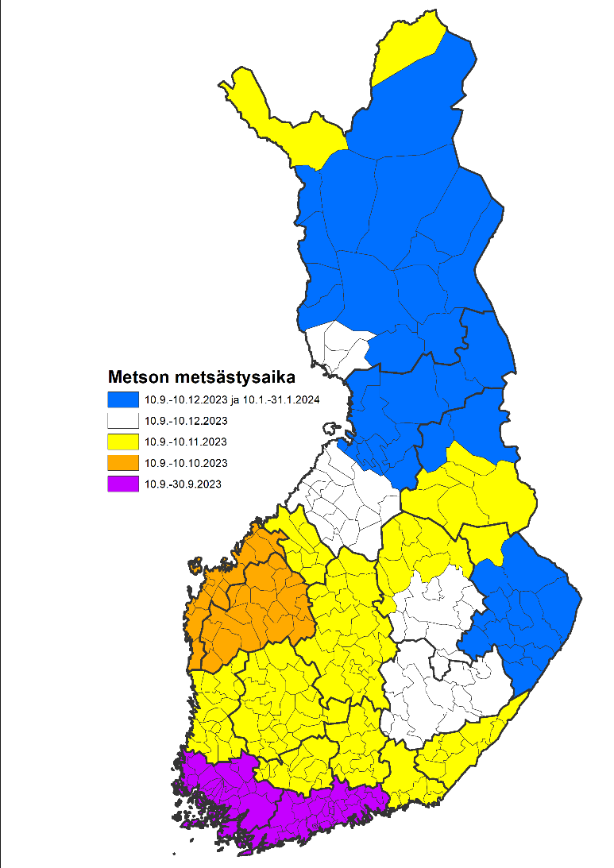

2 § Teeren metsästys
Ensimmäisessä momentissa kiellettäisiin kokonaan teeren metsästys Varsinais-Suomen maakunnassa.
Toisessa momentissa lyhennettäisiin teeren metsästysaikaa siten, että metsästysaika olisi 10.9.–10.10. Kanta-Hämeen, Pirkanmaan ja Uudenmaan maakunnissa.
Kolmannessa momentissa lyhennettäisiin teeren metsästysaika siten, että metsästysaika olisi 10.9.–10.11. Etelä-Karjalan, Etelä-Pohjanmaan, Etelä-Savon, Keski-Suomen, Kymenlaakson, Pohjanmaan, Päijät-Hämeen ja Satakunnan maakunnissa sekä Lapin maakuntaan kuuluvissa Enontekiön ja Utsjoen kunnissa.
Neljännessä momentissa kiellettäisiin urosteeren talvimetsästys kokonaan tammikuussa 2024 Etelä-Pohjanmaan, Keski-Pohjanmaan, Keski-Suomen ja Pohjanmaan maakunnissa, Kainuun maakunnassa lukuun ottamatta Paltamon ja Puolangan kuntaa, Lapin maakuntaan kuuluvissa Enontekiön ja Utsjoen kunnissa sekä Pohjois-Pohjanmaan maakuntaan kuuluvissa Alavieskan, Haapajärven, Haapaveden, Hailuodon, Kalajoen, Kärsämäen, Merijärven, Nivalan, Oulaisten, Pyhäjoen, Pyhäjärven, Pyhännän, Raahen, Reisjärven, Sievin, Siikajoen, Siikalatvan ja Ylivieskan kunnissa.
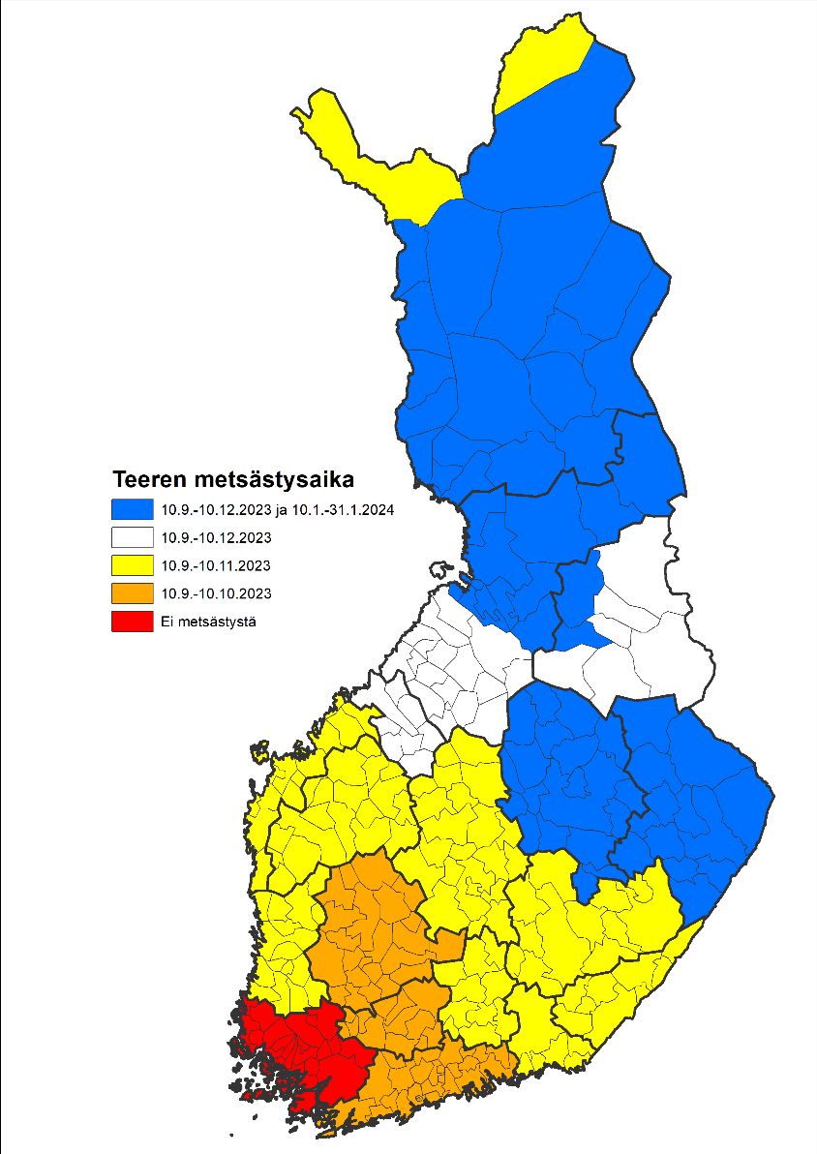

3 § Pyyn metsästys
Ensimmäisessä momentissa pyyn metsästys kiellettäisiin kokonaan Kymenlaakson maakunnassa.
Toisessa momentissa lyhennettäisiin pyyn metsästysaika siten, että metsästysaika olisi 10.9.–10.10. Etelä-Karjalan, Päijät-Hämeen ja Uudenmaan maakunnissa sekä Lapin maakuntaan kuuluvissa Enontekiön, Inarin ja Utsjoen kunnissa.
Kolmannessa momentissa lyhennettäisiin pyyn metsästysaikaa siten, että metsästysaika olisi 10.9.–10.11. Kainuun, Keski-Suomen ja Pohjois-Pohjanmaan maakunnissa sekä Lapin maakuntaan kuuluvissa Kemin, Kemijärven, Keminmaan, Kittilän, Kolarin, Muonion, Pelkosenniemen, Pellon, Posion, Ranuan, Rovaniemen, Sallan, Savukosken, Simon, Sodankylän, Tervolan, Tornion ja Ylitornion kunnissa. Muualla maassa pyyn metsästysaika olisi 10.9.–10.12.
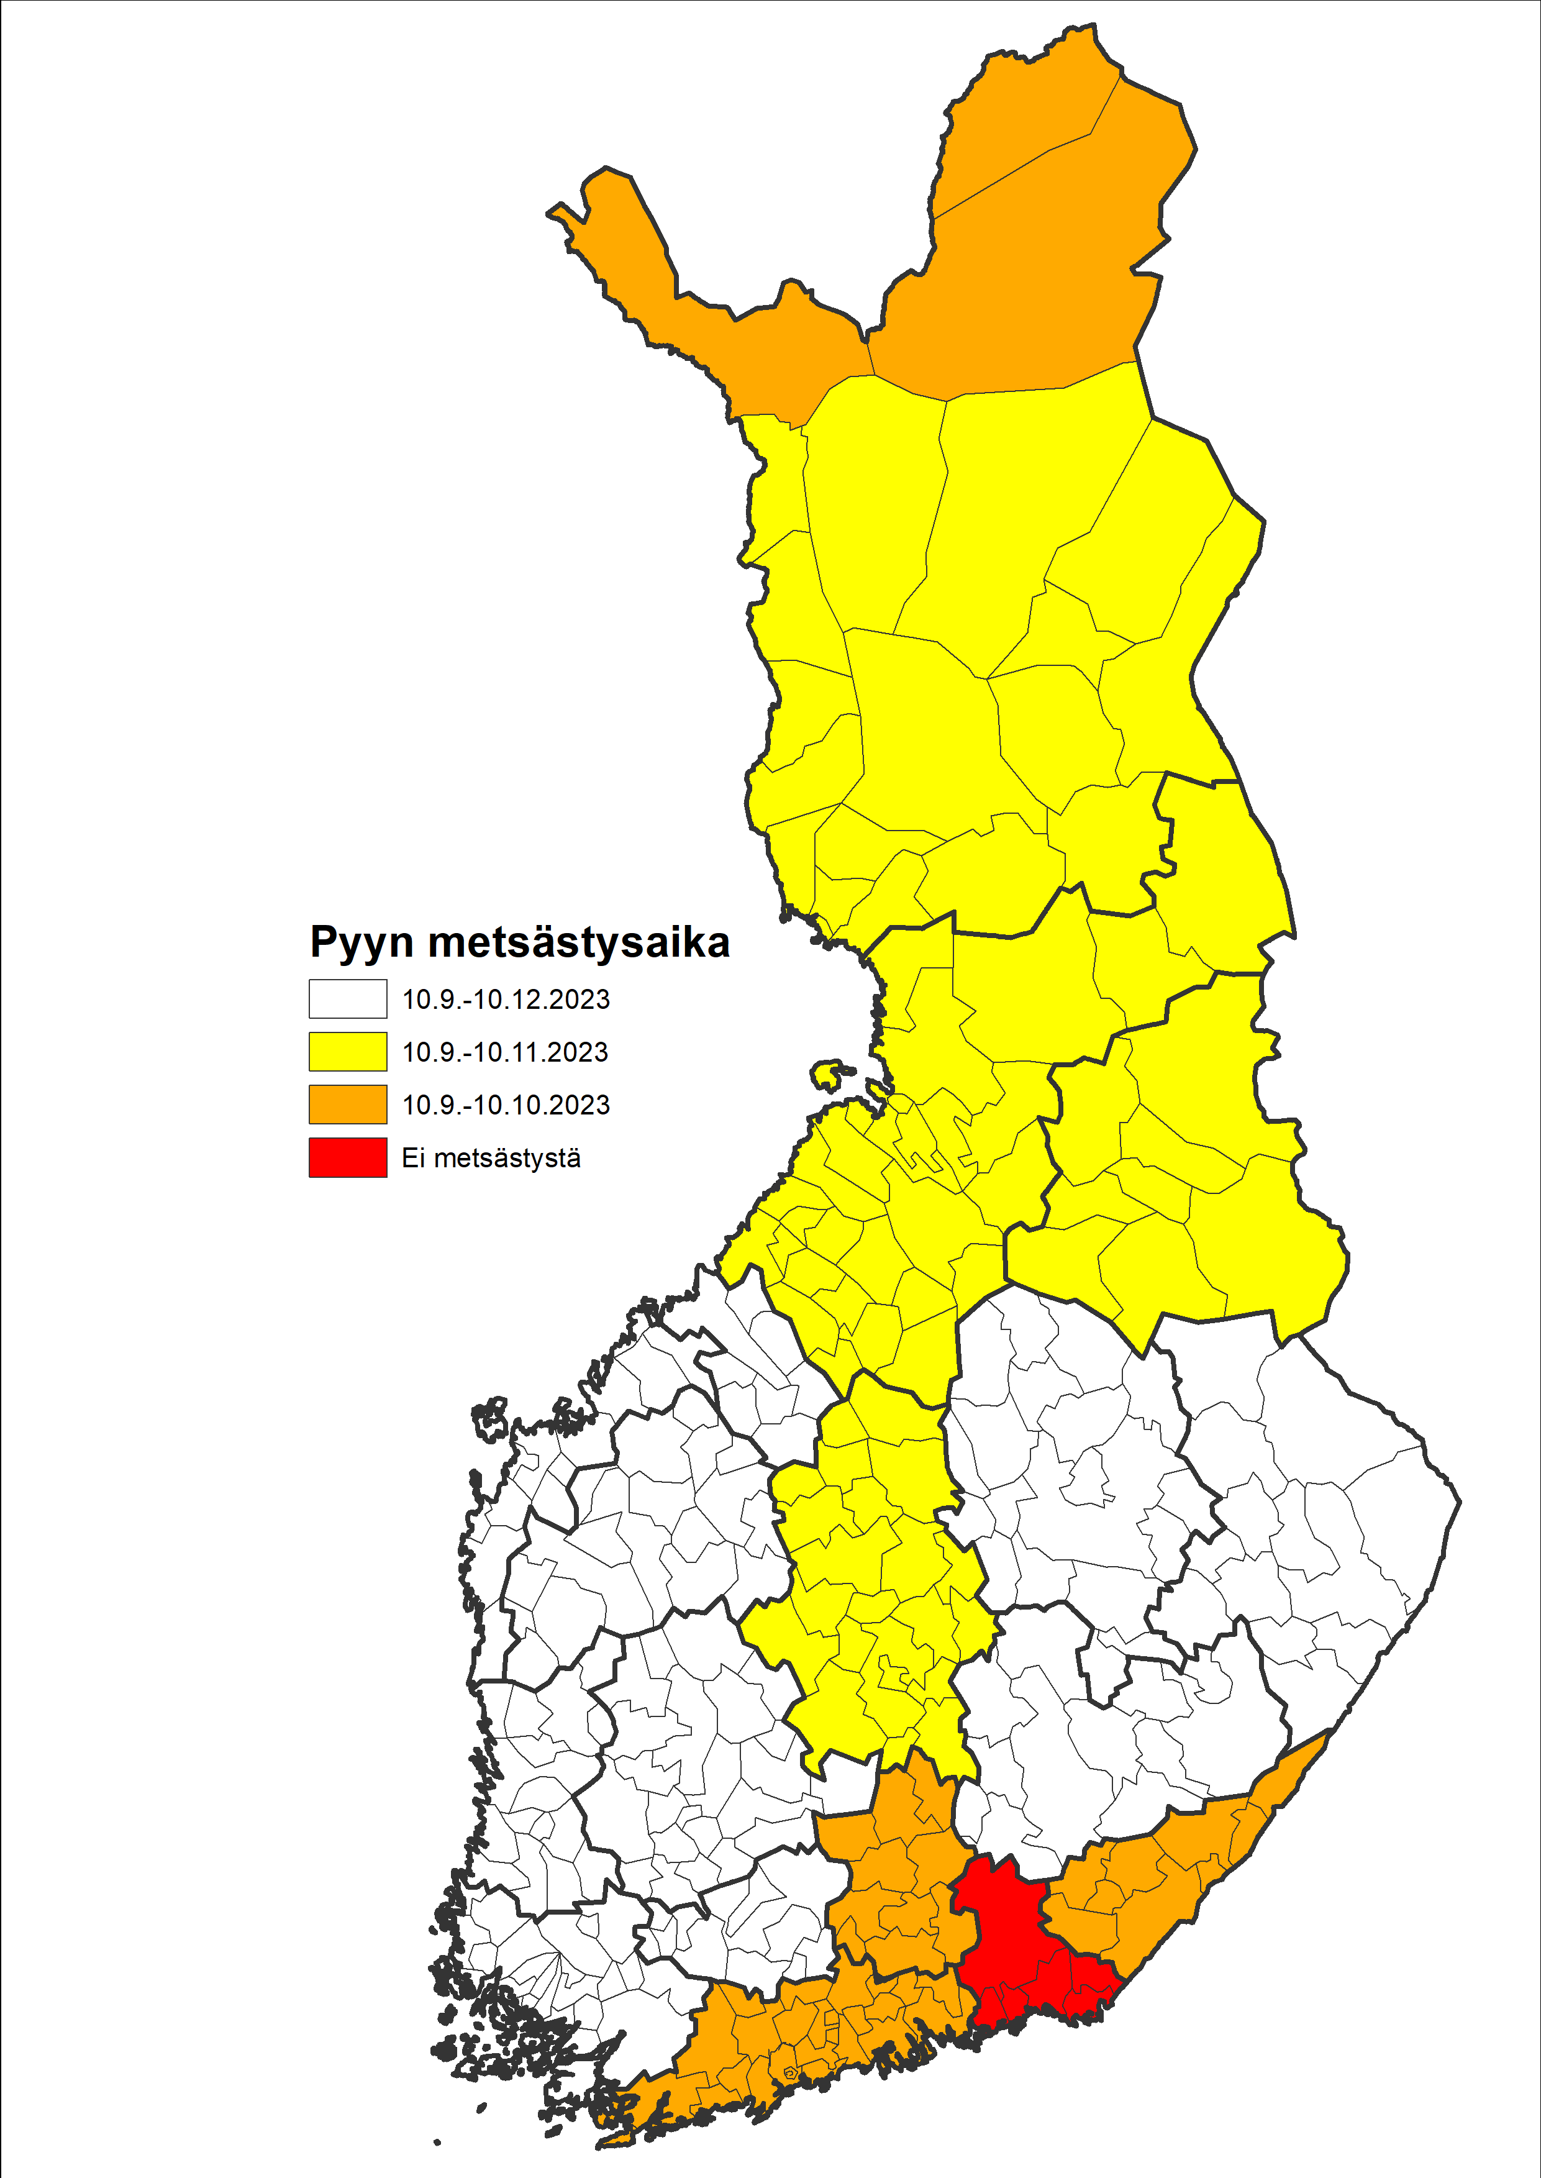

4 § Riekon metsästys
Pykälässä kiellettäisiin riekon metsästys kokonaan Etelä-Pohjanmaan, Kainuun, Keski-Pohjanmaan, Keski-Suomen, Pohjanmaan, Pohjois-Karjalan ja Pohjois-Savon maakunnissa, Lapin maakuntaan kuuluvissa Kemin, Keminmaan, Kolarin, Pellon, Ranuan, Rovaniemen, Simon, Tervolan, Tornion ja Ylitornion kunnissa sekä Pohjois-Pohjanmaan maakunnassa lukuun ottamatta Kuusamon, Pudasjärven ja Taivalkosken kuntia.
Lapin maakuntaan kuuluvissa Kemijärven, Kittilän, Muonion, Pelkosenniemen, Posion, Sallan, Savukosken ja Sodankylän kunnissa sekä Pohjois-Pohjanmaan maakuntaan kuuluvissa Kuusamon, Pudasjärven ja Taivalkosken kunnissa riekkoja voidaan metsästää metsästysasetuksen mukaisesti 10.9.-31.10. välisenä aikana ja Ylä-Lapissa normaalisti 10.9.2023–31.3.2024 välisenä aikana.
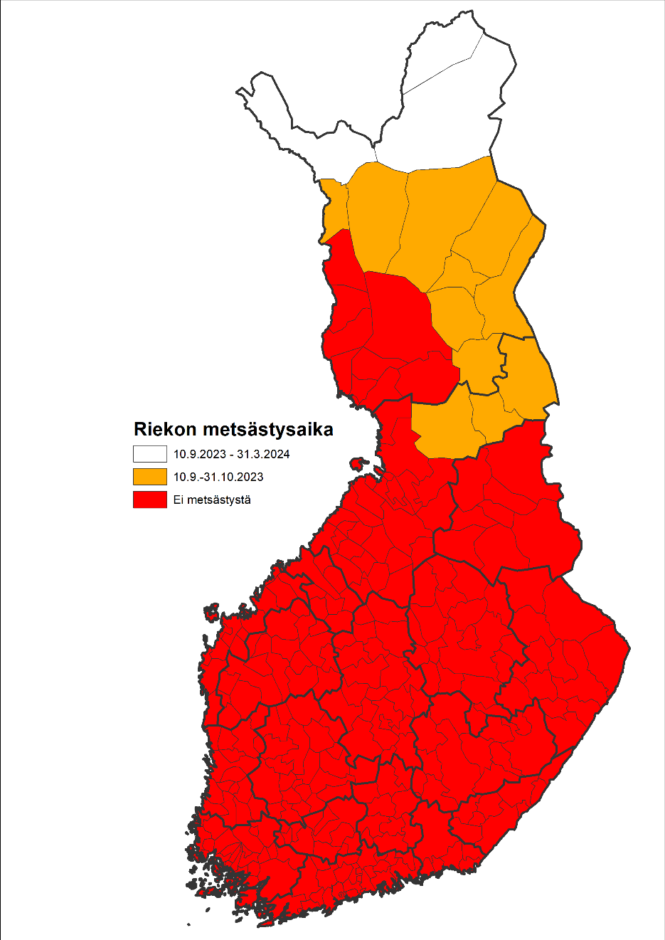

- Esityksen vaikutukset
Esitetyt metson, teeren, pyyn ja riekon metsästysajan lyhentämiset lopusta vähentäisivät merkittävästi syksyn metsästyskauden aikana saaliiksi saatavien lintujen määrää kyseisillä alueilla, verrattuna tilanteeseen, että asetusta ei annettaisi. Metsästysasetuksessa rauhoitusaikoja on kuitenkin vuonna 2018 muutettu siten, että erityisen hyvinä lintuvuosina voidaan sallia myös urosmetson ja urosteeren talvimetsästystä. Teerellä ja metsolla metsästysaika jatkuisi suuressa osassa maata 10. joulukuuta saakka ja lisäksi myös urosmetson ja urosteeren talvimetsästyksen aikaa sallittaisiin Pohjois- ja Itä-Suomessa laajalla alueella.
Suomessa tehdyssä tutkimuksissa ja selvityksissä on todettu metsästyksen painottu-van selvästi metsästyskauden alkupuolelle. Metso- ja teerisaaliista lähes 80 % on saa-tu saaliiksi ensimmäisen kuukauden aikana (Metsästäjä-lehti 3/2020). Loppukauden saalis on poikkeuksetta ollut huomattavasti pienempi kuin alkukauden saalis. Toisaalta myöhemmin syksyllä ja talvella saaliiksi päätyy todennäköisemmin luontaisesta kuolleisuuden välttäneitä vanhempia lintuja, jotka ovat arvokkaampia kannan lisääntymisen kannalta.
Suomen riistakeskuksen esityksen mukaan lyhennykset metsästysaikoihin on syytä tehdä aina loppupäästä, jolloin pyynti saadaan painotettua nuoriin lintuihin. Suomen riistakeskuksen näkemyksen mukaan metson, teeren tai pyyn metsästysajan tulisi olla syksyllä yksi, kaksi tai kolme kuukautta riippuen lintulajin kannan kehityksestä alueella. Lisäksi hyvässä kehitystilanteessa voitaisiin sallia urosmetson tai -teeren metsästys tammikuussa. Vastaavasti erittäin huonossa tilanteessa laji olisi syytä rauhoittaa alueella kokonaan.
Urosmetsoa ja -teertä voitiin metsästää tammikuussa 2020, 2021, 2022 ja 2023 rajatuilla alueilla ensimmäisen kerran vuosina 2014 ja 2018 tehtyjen asetusmuutosten jälkeen. Metsähallituksen teettämässä opinnäytetyössä (Salonen Eero, Tampereen ammattikorkeakoulu 2022) tutkittiin lupametsästäjiltä kerätystä saalispalautteesta tammikuun metsästysjaksoilta vuosina 2020-2022 saatua urosteerten ja –metsojen saalista. Tulosten perusteella tammijahdin ja saalismäärät ja metsästysverotus olivat hyvin maltillisia ja kestävällä tasolla. Lupametsästäjien urosmetsojen kokonaissaalis valtion alueilla vaihteli eri vuosina 190 – 330 yksilön välillä ja vastaavasti urosteerien saalismäärät 220 – 430 yksilön välillä. Lupametsästäjien metsästysverotus tammikuun jahdissa on maksimissaan ollut vain 1,3 % tietyn alueen metsokannasta ja 1,0 % tietyn alueen teerikannasta. Saalistiedon perusteella tammikuun metsästyksen vaikutus lintukantoihin oli todennäköisesti pieni.
Riekon metsästyksen kieltäminen kokonaan Etelä-Pohjanmaan, Kainuun, Keski-Pohjanmaan, Keski-Suomen, Pohjanmaan, Pohjois-Karjalan ja Pohjois-Savon maakunnissa sekä pääosassa Pohjois-Pohjamaan maakuntaa ja Lapin lounaisosissa muuttaisi aiempaa metsästyskieltoalueen rajausta siten, että metsästysalue pienenisi Lapissa alueelle, jolla riekkokanta on vahvistunut 7 vuoden jaksolla. Ylä-Kainuu rajattaisiin myös riekon metsästysalueen ulkopuolelle, koska kanta on siellä hyvin harva. Esitys estää metsästyksen kantaa heikentävän vaikutuksen harvan kannan alueella kokonaan ja lisää todennäköisyyttä, että harvan kannan kasvu jatkuisi, verrattuna tilanteeseen, että asetusta ei annettaisi ja metsästys olisi sallittua lokakuun loppuun saakka. Riekon metsästyksen salliminen Lapin maakuntaan kuuluvissa Kemijärven, Kittilän, Muonion, Pelkosenniemen, Posion, Sallan, Savukosken ja Sodankylän kunnissa sekä Pohjois-Pohjanmaan maakuntaan kuuluvissa Kuusamon, Pudasjärven ja Taivalkosken kunnassa lisää kantaan kohdistuvaa painetta tällä alueella, mutta sen ei arvioida vaarantavan kantaa, koska kanta on pääsääntöisesti kasvanut alueella viimeisen 7 vuoden jaksolla.
Asetuksen arvioidaan mahdollistavan edelliseen vuoteen verrattuna vastaavan kokonaissaaliin, mutta pienemmän saaliin talvimetsästyksessä, koska sitä ei sallittaisi pääosassa Kainuuta. Koska kanalintukannat jatkoivat pääosassa maata edelleen edellisvuoden vahvalla tasolla, voidaan verotusastetta sallia korkeampana, eikä metsästyksen arvioida vaarantavan kantoja.
Esityksen arvioivan mahdollistavan metsäkanalintujen metsästyspäivien säilymisen edellisten vuosien tasolla ja siten riistatalouden tuottaman hyvinvoinnin lisääntymisen. Asetus mahdollistaa myös metsästysmatkailun aluetaloudellisen vaikutuksen kasvun varsinkin tammikuussa.

- Asian valmistelu
Maa- ja metsätalousministeriössä on valmisteltu virkatyönä yhteistyössä Suomen riistakeskuksen kanssa esitys maa- ja metsätalousministeriön asetukseksi metson, teeren, pyyn ja riekon metsästyksen kieltämisestä metsästysvuonna 2023–2024. Esitys metsästyksen kielloista perustuu Suomen riistakeskuksen 9.8.2023 ministeriölle toimittamaan esitykseen. Valmistelussa käytettävissä oli 878 riistakolmion tulokset sekä Ylä-Lapin riekkojen linjalaskennan tulokset.
Asetusluonnoksesta pyydettiin lausuntoja seuraavilta tahoilta: ympäristöministeriö, Luonnonvarakeskus (LUKE), Suomen riistakeskus, riistanhoitoyhdistykset, Saamelaiskäräjät, Suomen ympäristökeskus, Metsähallitus, Maa- ja metsätaloustuottajain Keskusliitto (MTK), Svenska lantbruksproducenternas centralförbund (SLC), Maanomistajain liitto – Jordägarnas förbund ry, Suomen Luonnonsuojeluliitto, WWF Suomi, BirdLife Suomi ry, Suomen Metsästäjäliitto ry, Natur och Miljö r.f., Luonto-Liitto, Suomen Kennelliiton metsästyskoiratyöryhmä, Suomen Pystykorvajärjestö ry, Saksanseisojakerho ry, Kanakoirakerho ry, Metsästysspanielit ry sekä Luonnonsuojeluliitto Tapiola ry.
Suomen riistakeskus järjesti riistanhoitoyhdistyksille sähköisen kyselyn, jonka kautta riistanhoitoyhdistyksiä pyydetään antamaan lausuntonsa.
Lausunnoissa todettiin seuraavaa:
Suomen riistakeskus toteaa, että lausunnolla oleva asetusluonnos perustuu Suomen riistakeskuksen 9.8.2023 tekemään esitykseen metson, teeren, pyyn ja riekon metsästyksen rajoittamisesta. Esityksen antamisen jälkeen Suomen riistakeskukselle ei ole tullut uutta, niin merkittävää tietoa, joka antaisi aihetta muuttaa asetusluonnoksessa esitettyjä rajoituksia. Suomen riistakeskuksella ei ole siten huomauttamista asetus- tai muistioluonnosten asiasisältöön.
Riistanhoitoyhdistyksistä (yhteensä 280 kpl) lausuntopyyntöön vastasi 35 riistanhoitoyhdistystä (8 %), joista 28 ei esittänyt huomauttamista tai kannatti esitystä. Riistanhoitoyhdistyksistä 7 (2,5 %) esitti muutoksia esitykseen.
Pihtiputaan rhy lausuu, että vuonna 2022 Pihtiputaalla oli alueen muita kuntia lyhempi metsästyskausi (1 kk). Se nosti teerikantoja selkeästi. Tänä vuonna kanta sallisi saman metsästysajan Pohjois-Pohjanmaan kanssa. Huomioitavaa myös on, että Pihtiputaalaisten seurojen metsästyskautta on Pohjois-Pohjanmaan puolella, joten monien pihtiputaalaisten teeren metsästys tulee siirtymään 11.10. [10.11] jälkeen Pohjanmaan puolisille alueille, joka taas rasittaa ko alueita kohtuuttomasti.
Vehkalahden-Haminan rhy lausuu, että teerellä kuukauden metsästys olisi oltava mahdollista kaikkialla Suomessa. Pyy: kuukauden metsästys olisi oltava mahdollista kaikkialla Suomessa. Ohjeistamalla metsästäjiä harkintaan metsästyksessä ja kohdistamaan "pyyntiluvat" esim koiraharrastajille. Huomioita, että esityksen Kymenlaakson rauhoituksen ja Etelä- Savon 3 kk pyyntiajat rajanaapurissa ei tunnu kovin loogiselta.
Enontekiön rhy esittää, että metson metsästys aloitettaisiin vasta 20.9.2023. Perustelut: pesintä alueellamme on niin paljon myöhemmin kuin eteläisemmässä Suomessa, että poikaslinnut ovat vielä 10.9. niin pieniä, ettei poikueita pitäisi hajottaa. Esittää, että teeren metsästystä ei alueella olisi. Perustelu: teerikanta on niin pieni, ettei se kestä metsästystä. Esittää, että pyyn metsästystä ei alueellamme olisi. Perustelu: pyykanta on niin pieni, ettei se kestä metsästystä. Esittää, että riekon metsästys aloitettaisiin vasta 20.9.2023. Perustelut: Pesintä alueellamme on niin paljon myöhemmin kuin eteläisemmässä Suomessa, että poikaslinnut ovat vielä 10.9. niin pieniä, ettei poikueita pitäisi hajottaa.
Ruoveden rhy esittää, että Pirkanmaalla voi kannan perusteella päättää teeren metsästysajoiksi sama kuin metsolla eli 10.11.2023 asti.
Juankosken rhy esittää, että metson metsästysajaksi riittää 10.11.saakka, kannat Koillis-Savossa vähäiset ja näyttää, että kylmä kevät tuhosi poikueita. Latvalinnustus alueella myös tarpeeton. Kohdistuu vanhoihin lintuihin, jotka arvokkaita suvun jatkamisessa. Teerellä sama kuin metsolla. Pyykannat pesineet parhaiten, mutta metsästysajaksi riittää sama kuin muillakin kanalinnuilla eli 10.11. saakka.
Paltamon rhy esittää, että riistakolmiolaskentojen tulokset Paltamon osalta osoittavat teerikannan 6 % nousua ja viiden vuoden keskiarvoon verraten 22 % nousua (15.8.2023). Esitys metsästysajoiksi ei vastaa kolmiolaskennan tulosta. Tällä esityksellä on negatiivinen vaikutus kolmiolaskenta aktiivisuuteen ja tulee varmaan laskemaan laskettujen kolmioiden määrää. Vertaillessa Kainuun teeri tiheyksiä voidaan todeta, että Paltamossa on suurin muutos 6 % edelliseen vuoteen verraten ja on Kainuun tihein teerikanta 15,7 yks neliökilometrillä. Lisäksi vertailtaessa naapurimaakuntiin, niin voidaan todeta, että Pohjois-Savossa, Pohjois-Karjalassa sekä osissa Pohjois-Pohjanmaan kuntia teeren talvimetsästys on sallittua huomattavasti alhaisemmilla teeritiheyksillä. Paltamon riistahoitoyhdistyksen näkemyksen mukaan Paltamon teeritiheys on niin vahva, että teeren talvimetsästyksen rajoittamiselle ei ole perusteita. Paltamon riistanhoitoyhdistys esittää, että Paltamossa teeren metsästysajat ovat metsästyskaudella 2023-2024 seuraavat: 10.9-10.12.2023 ja talvimetsästys 10.1-31.1.2024. Paltamon alueen teeritiheys ja metsästyspaine huomioiden lintukanta ei vaarannu tämän esityksen mukaisilla metsästysajoilla.
Suomussalmen rhy lausuu, riistakolmiolaskentojen ja metsissä liikkuvien havaintojen perusteella metsäkanalintukannat Suomussalmella ovat pienentyneet. Metsähallituksen lupamyyntiarvion mukaisesti vuoteen 2022 verrattuna 34 %. Kuitenkaan metsästysaikoja suunniteltaessa maa- ja metsätalousministeriössä ei ole huomioitu tätä kantojen romahdusta metsästysaikoja määriteltäessä. Miksi meidän pitäisi myös antaa lausuntoja aivan tyhjän päälle, koska riistakolmiolaskentojen tuloksia ei ole saatu kuin mutkan takaa. Esittää, että, ainakin urosmetson talvimetsästysaika jätetään tammikuulta pois, koska myös urosteeren metsästys on kielletty. Miksi metson, koska se on nykyään todella harvinainen ilmestys. Kaikkien havainnoitsijoiden mukaan metsästysajat ovat muutenkin liian pitkät Suomussalmella, ja todennäköisesti ministeriö haluaa vain palvella ja mielistellä suurinta talvilupien myyjää, eli Metsähallitusta ja samalla tehdä metson latvametsästyksestä narsistien kuvaesittelyfoorumin sosiaalisessa mediassa.
Ympäristöministeriö lausuu, että EU:n biodiversiteettistrategian tavoitteena on pysäyttää luontokato ja kääntää luonnon monimuotoisuuden kehitys myönteiseksi vuoteen 2030 mennessä. Lajisuojelun osalta metson, teeren ja pyyn kohdalla on esitetty, että Suomi sitoutuisi kannankehityksen kääntämiseen positiiviseksi ja riekon trendin taittamiseen vakaaksi. Asetusluonnoksessa ehdotettu metsästyksen kielto on yllä sanotun mukaisesti metson, teeren, pyyn ja riekon osalta EU:n biodiversiteettistrategian mukainen ja ympäristöministeriö puoltaa sitä. Metsästyksen osalta on tärkeää jatkuvasti seurata metsästettävien lajien kantojen kehitystä biodiversiteettistrategian sitoumusten mukaisesti ja tarvittaessa reagoida siihen mm. metsästystä rajoittamalla.
On kuitenkin lisäksi erityisesti huomioitava, että asetusluonnos edelleen sallisi metson, teeren, pyyn ja riekon talvella tapahtuvan latvametsästyksen laajalla alueella. Ympäristöministeriö katsoo siten Suomen ympäristökeskuksen lausunnon mukaisesti, ettei metson ja teeren koirasyksilöiden latvametsästystä tulisi asetuksella sallia.
Suomen ympäristökeskus SYKE viittaa lausunnossaan EU:n biodiversiteettisstrategian tavoitteisiin: Suomi sitoutuu kaikkien luonnonvaraisten lintujen taantuvan kehityksen pysäyttämiseen sekä kääntämään niistä 30 % kannankehityksen selvästi positiiviseksi vuoteen 2030 mennessä. Tilannetta verrataan vuoden 2019 lintudirektiivin 12 artiklan raportoinnin tietoihin lintujen kannankehityksen suunnasta. Vuoden 2019 raportoinnissa metson, teeren, pyyn ja riekon kannat osoittivat laskevaa kehityssuuntaa. Näistä metson, teeren ja pyyn osalta on esitetty, että Suomi sitoutuisi lajien kannankehityksen kääntämiseen positiiviseksi ja riekon trendin taittamiseen vakaaksi. Lajien tilanne näyttää viime vuosien laskentatulosten perusteella parantuneen ja ovat kolmatta vuotta paremmalla tasolla kuin vuoden 2019 raportoinnissa. Metsästyksen suunnittelussa on tärkeää edelleen huomioida lajien luontaiset kannanvaihtelut ja tiukentaa metsästysrajoituksia tarvittaessa. Metsästysvuonna 2023–2024 sallittaisiin metson ja teeren latvametsästys laajalti Lapissa, Kainuussa, Pohjois-Pohjanmaalla sekä teeren osalta myös Pohjois-Savossa. Metson ja teeren talvella tapahtuva latvametsästys kohdistuu syksyistä metsästystä enemmän kannan tuottavaan osaan nuorten lintujen talvikuolleisuuden vuoksi. Vaikka saalismäärät ovat suhteellisen pieniä, metsästyksen aiheuttama häiriö ja sen merkitys lintujen ravinnonhankinnalle on merkittävämpää ja koskettaa talvisin parveutuneita lintuja laajemmin. Syke katsoo, että metso- ja teerikoiraiden latvametsästystä ei tulisi sallia.
Metsähallitus pitää asetusluonnoksessa esitettyjä metsäkanalintujen metsästysaikoja hyvin perusteltuina. Metsähallituksen teettämässä opinnäytetyössä (Salonen Eero, Tampereen ammattikorkeakoulu 2022) tutkittiin lupametsästäjiltä kerätystä saalispalautteesta tammikuun metsästysjaksoilta vuosina 2020-2022 saatua urosteerten ja –metsojen saalista. Tulosten perusteella tammijahdin ja saalismäärät ja metsästysverotus olivat hyvin maltillisia ja kestävällä tasolla. Lupametsästäjien urosmetsojen kokonaissaalis valtion alueilla vaihteli eri vuosina 190 – 330 yksilön välillä ja vastaavasti urosteerien saalismäärät 220 – 430 yksilön välillä. Lupametsästäjien metsästysverotus tammikuun jahdissa on maksimissaan ollut vain 1,3 % tietyn alueen metsokannasta ja 1,0 % tietyn alueen teerikannasta. Metsäkanalintujen metsästysajalla ei ole suoraa vaikutusta Metsähallituksen metsäkanalintujen metsästyslupakiintiöiden suuruuteen, joiden suunnittelu perustuu kanalintutiheyksiin, keskimääräiseen pyyntiponnistukseen (saalis/lupavrk) ja kestävään metsästysverotusasteeseen. Metsästysajan pituudella voi sen sijaan olla vaikutusta kuntalaisen vapaaseen metsästysoikeuteen (ML 8 §) perustuvaan saaliskertymään Pohjois-Suomen valtion mailta.
Suomen Pystykorvajärjestö ry puoltaa esitettyä luonnosta.
Suomen Kennelliitto ry lausuu, että koirien koulutuksen, niiden metsästyskäytön ja koetoiminnan jatkuvuuden kannalta on tärkeää, että metsäkanalintukannat säilyvät hyvällä tasolla. Esitetyt metsästysajat mahdollistavat koirien koetoiminnan riittävässä laajuudessa ja perustuvat kannan kehitystilanteeseen alueittain. Metsästyskoirakokeissamme on vuosittain yli 30 000 suoritusta. Kokeissa, joissa kohderiistana on kanalinnut, on vuosittain lähes 3500 suoritusta. Niiden määrään vaikuttavat alueelliset olosuhteet, kuten esimerkiksi riistakannat. Kanalintujen metsästysajat vaikuttavat koetoimintaan vain koemuodoissa, jotka ovat koirien käytännön metsästyskokeita, joissa mitataan koiran ominaisuuksia metsästyksen kaltaisesta koetapahtumassa. Näissä voidaan tarvittaessa kanalintuja pudottaa. Huomioitavaa on myös kotimaisten koirarotujemme rooli osana suomalaista kulttuuriperintöä ja näiden rotujemme vaaliminen. Kotimaisista roduistamme erityisesti haukkuvana lintukoirana käytettävä kansalliskoiramme suomenpystykorva on metsästyskoirarotu, jonka osalta niiden koulutus ja koetoiminta sekä metsästyskäyttö tulisi turvata rotujen elinvoimaisen kannan ylläpitämiseksi ja myös koirien käyttöominaisuuksien vaalimisessa osana suomalaista eräkulttuuria. Tämä edellyttää myös hyviä metsäkanalintukantoja, joiden suotuisa kehitys esitetyillä metsästysajoilla on toteutettavissa.
Suomen Metsästäjäliitto ry lausuu, että Metsästäjäliitto haluaa kiittäen muistuttaa, että suomalainen kanalintututkimus on jo pitkään ollut kansainvälisesti arvostettua. Vertaisarvioitujen tutkimusten tulosten perusteella kanalintujen kuolleisuus ensimmäisen elinvuoden aikana on noin 90 prosenttia. Tämän pohjalta voidaan perustellusti hyvänä poikastuottovuotena verottaa kannan tuottoa eli nuoria lintuja kestävästi enemmän kuin huonoina vuosina. Metsästäjien on kuitenkin tärkeää muistaa, että verotus tulee nimenomaan kohdistaa juuri nuoriin lintuihin. Vanhoja lintuja tulee pyrkiä säästämään, sillä ne ovat kannan arvokkain ja tuottava osa. Syyssoitimelta metsästystä tulee myös pyrkiä välttämään, sillä kokemusten mukaan erityisesti soidinpyynti altistaa tärkeimmät eli lisääntyvät vanhemmat yksilöt liian helposti voimakkaan metsästysverotuksen kohteeksi.
Metsästäjäliiton mielestä ajantasainen riistatieto on erinomainen perusta metsästyksen säätelylle. Kuultuaan piirejään asiassa liitto pääosin tukee asetusesitystä. Metson osalta esitetään 20 päivän mittaista metsästyskautta Varsinais-Suomen maakuntaan. Metsästäjäliiton Varsinais-Suomen piirin käsityksen mukaan alueella metsokanta on kuitenkin havaintojen perusteella melko heikko. Käsitys metson kannan tilan merkittävämmästä paranemisesta selittynee Varsinais-Suomessa vähäisillä laskettujen riistakolmioiden määrällä ja siitä johtuvasta satunnaishavaintojen vaikutuksesta tulokseen. Laskettujen kolmioiden määriä tuleekin jatkossa saada kohennettua, mihin metsästäjiä tulee kannustaa. Metsästäjäliitto ei siten näe piiriltään saamiensa tietojen perusteella riittäviä perusteita metson metsästykselle Varsinais-Suomen alueella. Lisäksi Kainuun maakunnan osalta Metsästäjäliiton Kainuun piiri esittää sekä metsolle, teerelle että pyylle metsästysajaksi Kainuun osalta 10.9. - 10.11. Piiri katsoo, että riistakolmiolaskennoilla nyt todennetuilla tiheyksillä kahden kuukauden metsästysaika on lajeille kohtuullinen ja perusteltu, kantojen tilan ollessa pääosin hieman laskeva.
Liitto haluaa kuitenkin muistuttaa, että pidempien metsästysaikojen myötä Metsähallituksen lupa-alueille valtion mailla pitää huolehtia riittävät valvontaresurssit kestävän metsästyksen noudattamisen varmistamista varten. Metsästysseurojen hallinnoimilla yksityismailla valvonta koetaan olevan riittävällä tasolla. Riistakolmiolaskentamenetelmän kehittämisen myötä Suomeen on luotu kansainvälisesti arvostettu järjestelmä metsäkanalintujen kestävän metsästyksen turvaamiseksi.
Metsästäjäliitto haluaa esittää lämpimät kiitokset niin järjestelmän luomisesta ja ylläpidosta vastaaville tahoille, kuin korvaamattoman arvokkaan panoksen antaville riistatiedon tuottajille, eli riistakolmioita vuodesta toiseen laskeville metsästäjille.
Birdlife Suomi ry lausuu, että asetusluonnoksessa esitetään kanalinnuille viime vuosien tapaan poikkeuksellisen pitkiä metsästysaikoja: teeren ja metson metsästysajat olisi nyt maksimaalisen pituiset noin puolella Suomen pinta-alasta. Vaikka muutamat heikon kannan alueet on huomioitu metsästysrajoituksissa asianmukaisesti, kahden tai jopa kolmen kuukauden pituisia metsästysaikoja esitetään useille alueille, joilla kanalintukannat ovat alhaiset tai laskevat. Metsäkanalintujen metsästysaikoja on omien analyysiemme mukaan jatkuvasti pidennetty ja yhä useammat metsästysajat ovat lähellä metsästysasetuksen sallimaa maksimia myös silloin, kun kannat ovat laskevat tai keskimääräistä heikommat. Tämä ei ole sopeutuvan metsästysaikojen säätelyn hengen mukaista, ja voi johtaa kantojen yliverotukseen. Katsoo, ettei kahta kuukautta pidempiä metsästysaikoja voida sallia kuin kannan ollessa poikkeuksellisen hyvän. Heikon tai laskevan kannan tilanteessa lajit on joko rauhoitettava tai rajoitettava metsästysaika enintään kuukauteen. Talviaikainen metsästys ei ole hyväksyttävää missään olosuhteissa. Esittää metson metsästyksen kieltämistä kokonaan Varsinais-Suomessa, vähintään Uudenmaan maakunnan länsiosissa, Etelä-Pohjanmaan, Pohjanmaan, Etelä-Karjalan ja Kymenlaakson maakunnissa. Katsoo, että metson metsästysaika voi Kanta-Hämeen, Keski-Pohjanmaan, Pirkanmaan, Päijät-Hämeen ja Satakunnan maakunnissa sekä Kainuun maakunnan eteläosan ja Pohjois-Savon ja Pohjois-Karjalan maakuntien pohjoisosat kattavalla alueella olla korkeintaan 1 kuukausi. Esittää Etelä-Savon maakuntaan, Pohjois-Savon ja Pohjois-Pohjanmaan maakuntaan, Kainuun pohjoisosan kuntiin sekä lounaisimpaan Lappiin korkeintaan kahden kuukauden metsästysaikaa. Esittää valtaosaan Lapin ja Pohjois-Karjalan kuntiin korkeintaan kolmea kuukautta. Metson talvimetsästystä ei tule sallia missään osassa Suomea.
Teeren metsästys esitetään kiellettäväksi Varsinais-Suomessa, mikä on kannan pitkäaikaisen taantumisen johdosta oikea toimenpide. Esittää teeren rauhoitusta Etelä-Karjalan, Etelä-Savon, Kymenlaakson ja Pirkanmaan maakunnassa ja Etelä-Pohjanmaan, Kanta-Hämeen, Keski-Suomen, Pohjanmaan, Päijät-Hämeen ja Uudenmaan maakuntiin korkeintaan kuukauden metsästysaikaa. Esittää Keski-Pohjanmaan maakuntaan, Pohjois-Pohjanmaan maakunnan eteläosaan sekä Kainuuseen lukuun ottamatta Puolangan kuntaa korkeintaan kahden kuukauden mittaista metsästysaikaa. Esittää Pohjois-Savoon, asetusluonnoksessa mainittuihin Pohjois-Pohjanmaan ja Kainuun kuntiin, sekä Lapin maakunnan pohjois- ja eteläosiin korkeintaan kahden kuukauden metsästysaikaa. Teeren talvimetsästystä ei pidä sallia missään osassa Suomea.
Pyyn metsästys esitetään kiellettäväksi Kymenlaakson maakunnassa. Tämä on perusteltu toimenpide, koska laji on vähentynyt alueella pitkällä ajanjaksolla ja tämän vuotiset tiheydet ja poikasosuudet ovat laskentahistorian alhaisimpia. Esittää lisäksi pyyn rauhoittamista Uudenmaan maakunnassa. Esittää pyyn metsästysajaksi Kainuun, Pirkanmaan ja Pohjois-Pohjanmaan maakunnissa korkeintaan yhtä kuukautta. Pyyn metsästysajan tulee olla pääosin korkeintaan 2 kuukautta.
Suomessa vaarantuneeksi luokitellun, sekä ilmastonmuutoksen että suoelinympäristöjen heikkenemisen uhkaaman riekon metsästys esitetään kiellettäväksi suuressa osassa Suomea. Riekon metsästysaluetta on kavennettu viime vuodesta niin, että metsästys on nyt kielletty suuremmassa osassa Länsi-Lappia sekä Kainuun pohjoisosassa. Tämä on oikea ja vastuullinen toimenpide, missä huomioidaan kannankehityksen alueelliset erot ja hyvin pienet riekkotiheydet lajin levinneisyysalueen eteläosissa. Riekon metsästys olisi kuitenkin tarpeen kieltää myös Koillismaalla, missä lajin 2000-luvun kannankehitys on huomattavasta syklisestä vaihtelusta huolimatta ollut selvästi laskeva. Vuonna 2023 riekkokanta pieneni Pudasjärvellä ja Taivalkoskella ja säilyi Kuusamossa alhaisella tasolla lievästä kasvusta huolimatta. Katsoo, että riekon metsästys voidaan sallia vain vahvan kannan alueilla Itä- ja Pohjois-Lapissa. Asetusluonnoksessa ei käsitellä lainkaan kiirunan metsästystä, mikä on Ylä-Lapissa sallittu ajalla 10.9.—31.3. Suomen kiirunakanta on pieni (keskikannaksi arvioidaan 7 000 paria) ja sen kehitys tunnetaan puutteellisesti. Kiiruna on Suomessa selkeimmin ilmastonmuutoksen uhkaamia lintulajeja, ja kannan hiipuminen lähitulevaisuudessa siksi varsin todennäköistä. Varovaisuusperiaatteen mukaisesti kiirunan metsästystä on tarpeen rajoittaa. Riekon ja kiirunan toisistaan poikkeavat metsästysajat lisäisivät myös metsästäjien kiinnostusta lajien erottamiseen, joka pienentäisi (tällä hetkellä suuruudeltaan tuntematonta) saalista.
Maa- ja metsätaloustuottajain Keskusliitto MTK ry lausuu, että esitys on hyvin valmisteltu ja perustuu tuoreisiin riistakolmioiden laskentatietoihin. MTK kannattaa tehtyä esitystä. Tulevien vuosien metsästyksen suunnittelua ennakoiden, MTK esittää, että selvitetään tammikuulle ajoittuvien urosmetson ja urosteeren metsästyksen, ilmeisen pieniä, saalismääriä. Mahdollisuuksien mukaan laajennetaan jatkossa aluetta, jolla tammikuinen latvalinnustus on sallittua.
Suomen Luonnonsuojeluliitto ry lausuu, että yleisesti ottaen metsäkanalintujen kannat ovat alueellisesti pohjoisessa ja idässä paremmassa kunnossa kuin etelässä ja lännessä. Toisaalta niiden kannat ovat pitkällä aikavälillä heikommat kuin menneinä vuosikymmeninä. Siksi metsästystä tulee yhä rajoittaa varovaisuusperiaatteella kantojen elvyttämiseksi alueellisesti ja ajallisesti. Alueellisia rajoituksia on esitetty varsinkin Etelä-Suomeen. Ne ovat kannatettavia. Ajallisesti monet metsästysajat ovat liian pitkiä. Kanalintukantoja voisi vahvistaa helpoiten muuttamalla esitettyjä pitempiä metsästysaikoja kahdeksi kuukaudeksi ja kahden kuukauden aikoja yhdeksi kuukaudeksi. Erityinen ongelma on metson ja teeren talvipyynti. Se kohdistuu kannan pesintään valmistautuvaan pääomaan sen ollessa heikommillaan ja lyhyinä talvipäivinä kovimmillaan. Tämä talvipyynti tulee kieltää. Lisäksi alueellisia rauhoituksia tarvitaan metsolle Varsinais-Suomessa, Länsi-Uudellamaalla, Etelä- ja Rannikko-Pohjanmaalla, Etelä-Karjalassa ja Kymenlaaksossa. Teeri puolestaan tulee rauhoittaa Etelä-Savossa, Etelä-Karjalassa ja Kymenlaaksossa sekä pyy Uudellamaalla. Vaarantuneen riekon metsästysalue tulee rajoittaa vain kannan vahvimmille alueille Pohjois- ja Itä-Lapissa. Myös kiirunan metsästystä on aika ryhtyä säätelemään.
Lausuntojen perusteella esitystä muutettaisiin siten, että teeren talvimetsästys olisi sallittua Paltamon kunnassa. Lausuntokierroksen perusteella muistiota on lisäksi täydennetty tammikuun linnustuksen vaikutuksen arvioinnin osalta Metsähallituksen toimittamilla tutkimustiedoilla.

- Voimaantulo
Maa- ja metsätalousministeriön asetus ehdotetaan tulevaksi voimaan 10.9.2023.

Liite 1 Suomen riistakeskuksen esitys metsäkanalintujen metsästysajoiksi metsästysvuonna
2023–2024, 9.8.2023.

